#### 2048小游戏需求规格说明书

#### 1.引言

**1.1 需求规格说明的目的：**

“2048小游戏”的需求规格说明书，是软件开发者及分析人员根据系统用户提出的需求对2048做出详细的需求分析，进一步定制软件开发的细节问题，为了使用户、软件开发者及分析和测试人员对该软件的初始规定有一个共同的理解，它说明了本软件的各项功能需求、性能需求和数据需求，明确标识各项功能的具体含义，为开发人员、维护人员及用户之间提供共同的协议以保证开发任务顺利并行地开展，同时进行建模。

该文档的预期读者包括：

（1）软件设计人员

（2）软件开发人员

（3）软件测试人员

**1.2 软件产品的作用范围：**

本游戏体积小，操作简单，针对用户较为广泛。不仅可以包括年纪较小的学生，也可包括青年和中年等人群。

**1.3 定义、同义词与缩写**：

网格：用户操作移动的最小单位，包括颜色和数字等基本单位。

分数：用户从当前游戏状态获得的得分。

**1.4 参考文献：**

[1] （美）拉曼，《UML和模式应用》，机械工业出版社，2006

#### 2. 一般性描述

**2.1 产品与其环境之间的关系**

（1）系统建模采用UMLet软件开发环境。

（2）系统语言采用JavaScript。

（3）操作平台使用Windows10。

**2.2 产品功能**

（1）游戏开始。

（2）查询分数。

**2.3 用户特征**

本项目应对的用户群体较为广泛，主要特征为空闲时间多，喜欢玩小游戏等。

**2.4 限制与约束**

时间成本约束：

项目开发应控制在一个月左右。

**2.5 假设与前提条件**

本小游戏无特别的假设和前提条件。

#### 3.具体需求

**3.1 功能或行为需求**

**3.1.1 功能1：开始游戏**

**3.1.1.1 引言**

玩家点击开始按钮，开始游戏。

**3.1.1.2 输入**

玩家的键盘按键。

**3.1.1.3 处理过程描述**

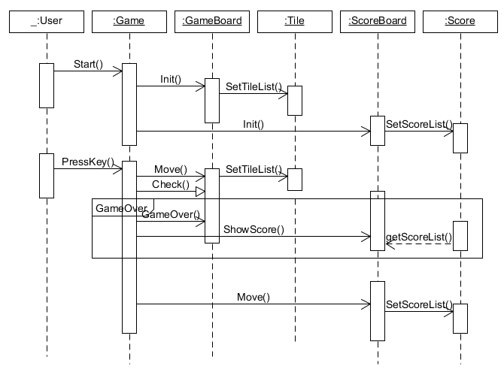

**3.1.1.4 输出**

游戏结束，输出最终分数。

**3.1.2 功能2：查询分数**

**3.1.2.1 引言**

玩家点击查询按钮，查询分数。

**3.1.2.2 输入**

玩家按键。

**3.1.2.3 处理过程描述**

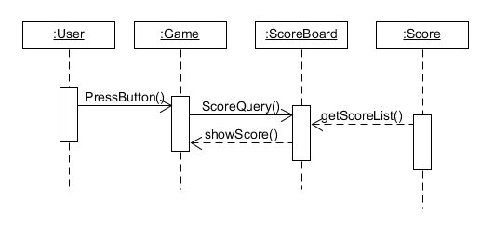

**3.1.2.4 输出**

游戏分数列表。

**3.2 相关用例的展开**

**3.2.1 类图**

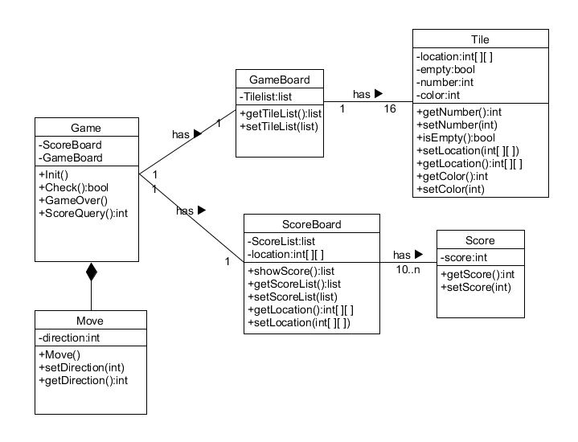

类图说明：

①Game是整个游戏的基础类。

属性有：

ScoreBoard:分数面板，显示分数。

GameBoard:游戏界面，显示整个游戏。

方法有：

Init():初始化游戏界面，随机生成数字，并控制游戏的运行。

Check():检查游戏是否还能继续，不能则返回游戏结束。

GameOver():游戏结束，显示分数。

ScoreQuery():查询分数。

②Move类是控制用户操作的按键反应。

属性有：

direction：用户的操作移动方向。

方法有：

setDirection():设置移动方向。

getDirection():获取移动方向。

Move():游戏移动响应逻辑。

③GameBoard和ScoreBoard是游戏的显示面板类：

属性有：

TileList():显示小瓦片的列表。

ScoreList():分数列表。

Location:分数面板的位置。

方法有：

getTileList():获取瓦片列表。

setTileList():设置瓦片列表。

getScoreList():获取分数列表。

setScoreList():设置分数列表。

getLocation():获取位置。

setLocation():设置位置。

showScore():显示分数。

④Tile是游戏的网格类。

属性有：

location:位置。

empty:是否为空。

number:网格显示的数字。

color:网格的颜色。

方法有：

getNumber():获取数字。

setNumber():设置数字。

isEmpty():判断是否为空。

setLocation():设置位置。

getLocation():获取位置。

getColor():获取颜色。

setColor():设置颜色。

**3.2.2 活动图**

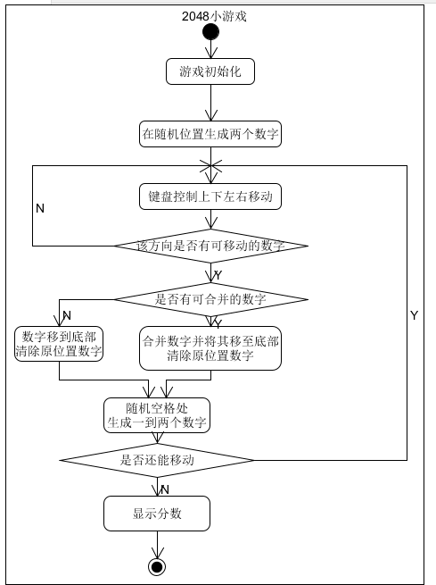

**3.2.3 状态图**

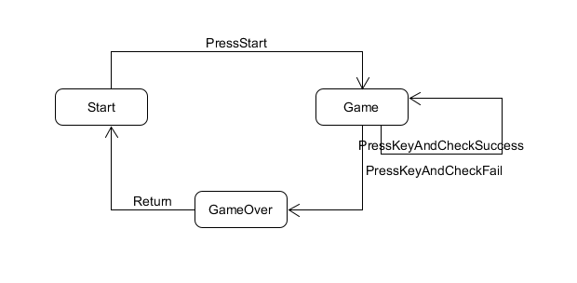

**3.3 性能需求**

因为系统面向用户群体小，性能需求不高。

**3.4 设计约束**

时间成本约束：

本系统是静态网页，不存在时间的约束。同时成本约束也较小。

业务规则约束：

本游戏面向用户，应让用户拥有自己的分数模块，提供稳定的查询功能。

**3.5 属性**

**3.5.1 可用性**

本游戏为静态网页，应保证随时可用。

**3.5.2 安全性**

规模较小，不存在安全性问题。

**3.5.3 可维护性**

定期对游戏维护，确保游戏功能的正确性。

**3.5.4 可移植性**

游戏开发在web平台，具有良好的可移植性。

**3.6 其它需求**

**3.6.1 数据库需求**

无数据库需求。

**3.6.2 用户操作需求**

用户只需使用最简单的键盘和鼠标操作即可。

**3.6.3 工作场地需求**

无特别工作场地需求。